Главное управление МЧС России по Республике Башкортостан

Покупка пиротехники:
- Выполнять любые действия, не предусмотренные инструкцией по применению;
- Запускать при сильном ветре, ближе 30 метров от строений, деревьев, легковоспламеняющихся предметов;
- Применять изделия, если они сломались или у них истек срок годности;
- Разбирать их;
- Запускать с рук;
- Запускать с балконов, лоджий, направлять фейерверки на людей, животных и строения;
- Носить петарды во внутренних карманах.

- Покупайте пиротехнические изделия только в специализированных магазинах;
- Фейерверки должны быть с защитными колпачками, которые закрывают фитиль от случайного возгорания, и с наконечниками, чтобы надежно закрепить их в земле перед запуском;
- Следите, чтобы упаковка изделия не была мятой, инструкция написана на грамотном русском языке, чтобы изделие не имело истекшего срока годности

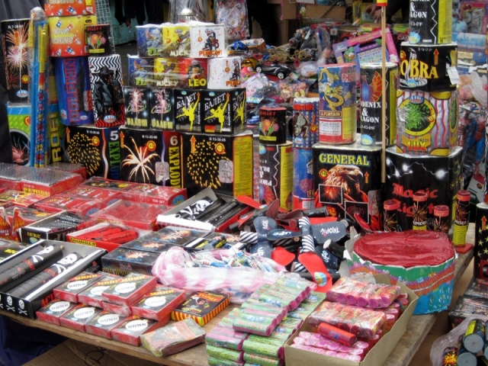
При использовании пиротехнических изделий запрещается:

Основные правила запуска пиротехнических изделий:
Обязательно ознакомьтесь с инструкцией по применению изделия: что зажигать и куда направлять – это нужно знать заранее, а не выяснять методом проб и ошибок;
Выберите площадку для запуска фейерверков. Она должна быть расположена на расстоянии не менее 30 метров от жилых домов, над ней не должно быть деревьев, линий электропередач и других препятствий, попав в которые фейерверк может изменить направление. Поблизости не должно быть легковоспламеняющихся предметов.
Располагайтесь от зрителей на максимально безопасном расстоянии, которое указано на упаковке фейерверка.
При запуске изделия следите, чтобы поблизости не было грудных детей и домашних животных.
Надежно установите изделие на грунт – оно не должно шататься.
Не запускайте изделия при сильном ветре. Если пиротехника не сработала, подождите 3-5 минут. Один человек должен осторожно подойти и, не наклоняясь над ним переложить его в ведро с водой.

